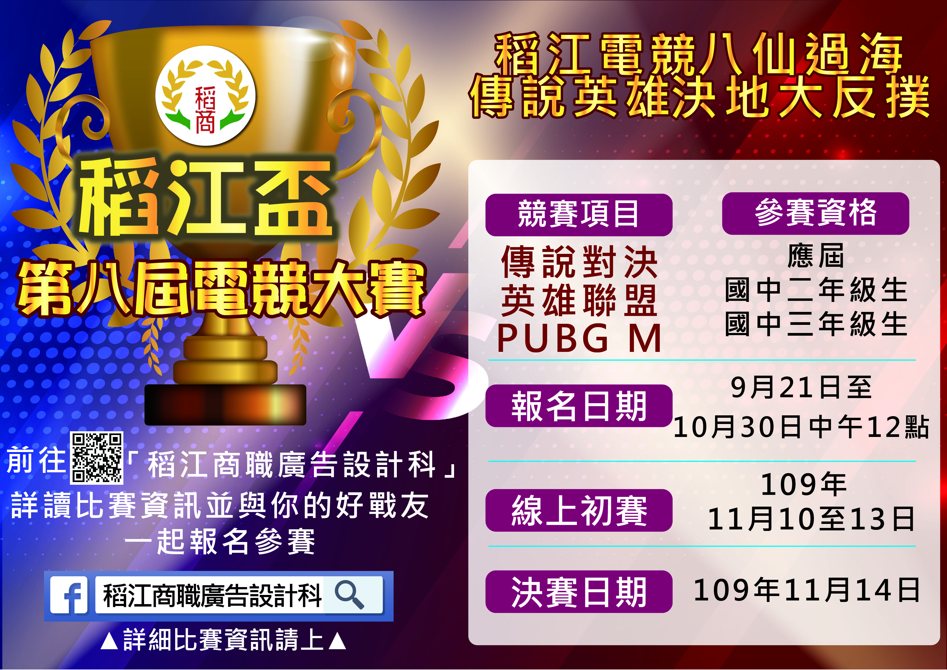
稻江商職廣告設計科粉絲專業QR code：

